**ESCUELA SUPERIOR POLITECNICA DEL LITORAL**

**FACULTAD DE INGENIERÍA EN ELECTRICIDAD Y COMPUTACIÓN**



**LABORATORIO DE MICROCONTROLADORES**

**PROYECTO # 1**

**OPERACIÓN MATEMÁTICA**

**ALUMNO:**

FREDDY ANTONIO MAQUILON FALCONI

**PARALELO:**

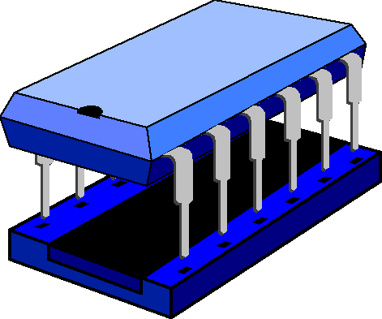 7

**PROFESOR:**

ING. [CARLOS ENRIQUE VALDIVIESO ARMENDARIZ](javascript:mailto('cvaldivi@espol.edu.ec'))

**FECHA DE ENTREGA:**

14/07/2011

**I TERMINO 2011 – 2012**

1. ***Especificaciones Técnicas del Proyecto.-***

Programa que simula el funcionamiento de una operación matemática, Leyendo un número binario introducido mediante 4 interruptores conectados a la puerta A, luego se sumara 5 unidades a ese valor y visualizara el resultado mediante diodos LED conectados el puerto C.

1. ***Diagrama de Bloques.-***

**PIC**

**16F887**

**Bloque de Visualización**

**(LED’S) PORT C**

**Bloque de Ingreso de Numero**

**PORT A**

**Programación**

1. ***Diagrama de Flujo de Programa principal.-***

**Interrupción**

**Crear variables**

**Main**

**W 🡨 PORTB**

**SUMA 🡨 W**

**Seteo puertos**

**Inicio**

**W 🡨 5**

No

**PORTB=1**

**SUMA=SUMA+W**

Si

**Mostrar Número**

**PORTC 🡨 SUMA**

**Interrupción**

**RETFIE**

1. ***Diagrama de Flujo funcional de las Subrutinas.***

**Interrupción**

**W 🡨 PORTB**

**SUMA 🡨 W**

**W 🡨 5**

**SUMA=SUMA+W**

**PORTC 🡨 SUMA**

**Mostrar Número**

**RETFIE**

1. ***Descripción del algoritmo o estrategia utilizada.***

Se comienza creando las variables que se utilizarán en la interrupción por el cambio de estado en el puerto B en RBO y que afectara a RBIE en el registro ITCON. Se setean los Puertos A, B como entradas y al puerto C como salidas y se activa la interrupción externa en el registro INTCON. El programa empieza cuando ingresamos a través de interruptor de 4 bits que van al Puerto A luego se debe poner en 1 a RBO a través de una botonera exterior por lo tanto en ese instante el programa va a la interrupción.

En la interrupción procedemos a realizar la operación matemática en la cual cogemos el valor ingresado por el puerto A y le sumamos el valor de 5 y la respuesta de la mostramos en el Puerto C.

1. ***Listado del programa fuente***

; ESCUELA SUPERIOR POLITECNICA DEL LITORAL

; AUTOR: FREDDY MAQUILON FALCONI

;

; OPERACIÓN MATEMÁTICA

;DIRECTIVAS

LIST p=16F887 ;Tipo de microcontrolador

INCLUDE P16F887.INC ;Define los SFRs y bits del

;P16F887

__CONFIG _CP_OFF&_CPD_OFF&_LVP_OFF&_WDT_OFF&_XT_OSC

;Setea parámetros de configuración

errorlevel -302 ;Deshabilita mensajes de

;advertencia por cambio

;bancos

;*********************************************************************

SUMA EQU 0X21

CONTADOR1 EQU 0X22

CONTADOR2 EQU 0X23

CONTADOR3 EQU 0X24

;PROGRAMA

ORG 0x00 ;Vector de RESET

GOTO MAIN

ORG 0x04 ;Vector de interrupción

GOTO Interrupcion ;Va a rutina de interrupción

MAIN

;SETEO DE PUERTOS

BSF STATUS,5

BSF STATUS,6 ;Selecciona el Bank3

CLRF ANSELH

CLRF ANSEL

BCF STATUS,6 ;Selecciona el Bank1

BSF OSCCON,6

BSF OSCCON,5

BCF OSCCON,4

BSF OSCCON,0

MOVLW 0XFF

MOVWF TRISA

MOVLW 0XFF

MOVWF TRISB

CLRF TRISC

MOVLW B'10010000'

MOVWF INTCON

;INICIALIZACION

BCF STATUS,5 ;Selecciona el Bank0

CLRF PORTA

CLRF PORTB

CLRF PORTC

CLRF PORTE

CLRF SUMA

INICIO

NOP

GOTO INICIO

Interrupcion

BCF INTCON,INTF ; Clears interrupt flag TMR0IF

CLRF PORTB

MOVFW PORTA

MOVWF SUMA

MOVLW 0X05

ADDWF SUMA,1

MOVFW SUMA

MOVWF PORTC

GOTO SALIDA

SALIDA

BSF INTCON,GIE ; Global interrupt enabled

RETFIE

END ; Fin del programa fuente

1. ***Circuito en Proteus***



Simulacion de Proyecto Operación Matematica



Simulacion de Proyecto: Ingresamos el mumero 15(1111)



Simulacion de Proyecto: Al presionar RBO realiza la operación 15+5=20(00010100)



Simulacion de Proyecto: Otra Operación 1110+0101=00010011 (14+5=19)

1. ***Circuito en ARES***

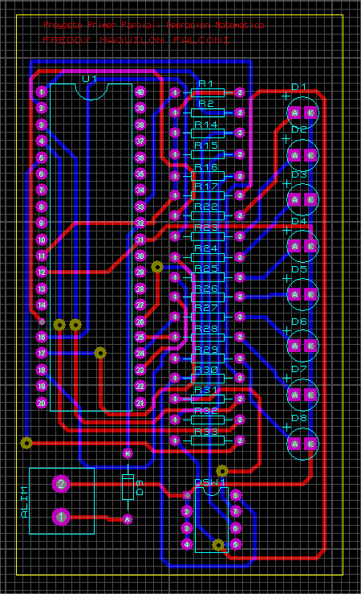

Placa del Circuito en ARES

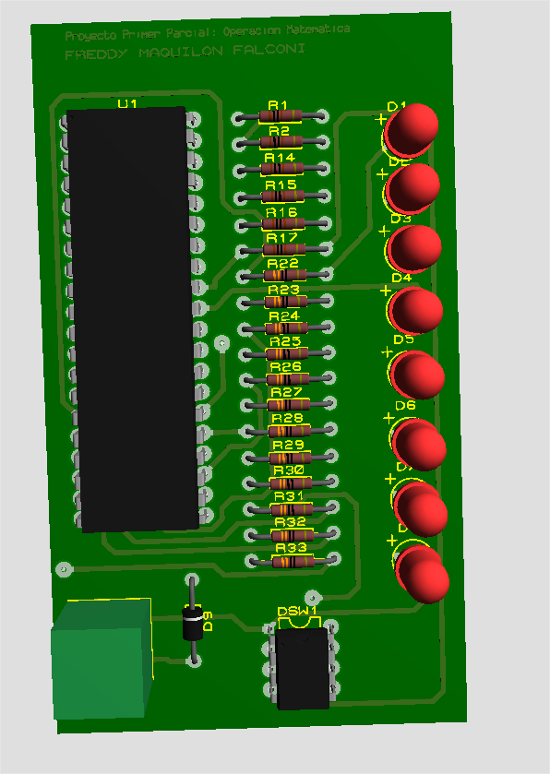

Placa del Circuito en ARES en 3D

1. ***Conclusiones***

Al realizar este proyecto se aprendieron muchas cosas sobre el PIC16F877A, y pudimos aprovechar las funciones que tiene el mismo, como notamos en este proyecto la velocidad con que realiza la operación matemática y lo muestra en los leds en la simulación es inmediata, pero al observar el programa nos damos cuenta que realiza algunas operaciones básicas para poder sumar y mostrar el resultado.

Se trabajó con la interrupción externa, la cual pudimos comprobar su importante utilización ya que como observamos al simular después de ingresar el número a través del interruptor es necesario presionar el pulsador el cual nos enviara un bit positivo a RBO y este activa la interrupción externa, y es ahí cuando el programa realiza la operación y a la vez lo muestra en el puerto C, pero nosotros observamos inmediatamente la respuesta en los leds pero como vemos el microcontrolador realiza varias operaciones para poder mostrar el resultado.

También hemos utilizado las operaciones aprendidas en clases y pudimos comprender el funcionamiento que nos fueron útil en el desarrollo de este proyecto, estas funciones que son muy básicas nos permitieron sumar y mover valores de una variable a otra, es por eso que podemos decir que un programa que aparentemente es complicado se lo puede realizar en el microcontrolador con operaciones básicas.

Cabe mencionar la utilización de la instrucción de retorno de la subrutina interrupción, denotada por RETFIE la cual es de mucha ayuda ya que nos permite regresar a la rutina luego de que se haya realizado la subrutina como realizamos en este proyecto a en la cual entramos a la subrutina debido a que se ingresó un bit a RBO (o sea a la interrupción externa) y al terminar de realizar lo que tenga la subrutina la instrucción RETFIE nos regresa al lazo porque esta instrucción apunta a la dirección guardad en la pila.

1. ***Recomendaciones***

Es muy importante mencionar que los datos ingresados no solamente se puede realizar la operación de suma sino que también se pueden realizar más operaciones como es la de restar, multiplicar, la optación AND, la optación OR, etc.